

Commune recherchée :
01100 Arbent

Ce rapport de risques est délivré à titre informatif.
Il a pour but de vous montrer une vision simplifiée des risques naturels et technologiques situés près de chez vous.
Vous pouvez consulter nos conditions d'utilisation sur :
georisques.gouv.fr/cgu

Géorisques est réalisé en partenariat entre le Ministère de la Transition écologique et de la Cohésion des territoires et le BRGM.
01100 Arbent

6 Risques naturels identifiés :

 | 
 |  |  |  |  |  |  |  | sur ma commune :
 |  |  | INONDATION |  |  |  |  | sur ma commune :

 | 
 |  |  |  |  |  |  |  | sur ma commune :
 |  |  | REMONTÉE DE NAPPE |  |  |  |  | sur ma commune :

 | 
 |  |  |  |  |  |  |  | sur ma commune :
 |  |  | SÉISME |  |  |  |  | sur ma commune :

 | 
 |  |  |  |  |  |  |  | sur ma commune :
 |  |  | MOUVEMENTS DE TERRAIN |  |  |  |  | sur ma commune :

 | 
 |  |  |  |  |  |  |  | sur ma commune :
 |  |  | RETRAIT GONFLEMENT DES ARGILES |  |  |  |  | sur ma commune :
 |  |  | RETRAIT GONFLEMENT DES ARGILES |  |  |  | 

 | 
 |  |  |  |  |  |  |  | sur ma commune :
 |  |  | RADON |  |  |  |  | sur ma commune :

2 Risques technologiques identifiés :

 | 
 |  |  |  |  |  |  |  | sur ma commune :
 |  |  | CANALISATIONS DE TRANSPORT DE MATIÈRES DANGEREUSES |  |  |  |  | sur ma commune :
 |  |  | CANALISATIONS DE TRANSPORT DE MATIÈRES DANGEREUSES |  |  |  | 

 | 
 |  |  |  |  |  |  |  | sur ma commune :
 |  |  | POLLUTION DES SOLS |  |  |  |  | sur ma commune :

 |  |  |  |  |  |  |  |  |  |  |  |  |  |  |  |  |  |  |  | 01100 Arbent
 |  | Risque d'inondation sur Arbent
 |  |  |  | Risque sur la commune |  |  |  |  |  |  |  |  |  | 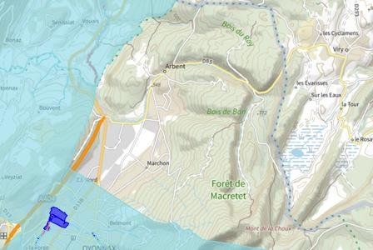
 | L'inondation est une submersion, rapide ou lente, d'une zone habituellement hors de l'eau.
 | Les types de risques d'inondation sur ma commune
Par une crue torrentielle ou à montée rapide de cours d'eau
Crue torrentielle ou à montée rapide de cours d'eau: Une crue dite « éclair », se caractérise par une montée des eaux rapide, qui s'accompagne d'un courant très puissant et dangereux, pouvant charrier des éléments solides (sable, galets, etc).

 |  |  |  |  |  |  |  |  |  |  |  |  |  | 
 | Informations détaillées :
DDRM : DDRM01

Dans son Dossier Départemental des Risques Majeurs (DDRM), la préfecture a classé votre commune à risque pour les aléas et sous aléas :
Inondation
Par une crue torrentielle ou à montée rapide de cours d'eau

 |  |  |  |  |  | 3 inondations classées en catastrophe naturelle dans ma commune :
 |  |  |  |  |  | Une CATNAT est une Catastrophe Naturelle, liée à un phénomène ou conjonction de phénomènes dont les effets sont particulièrement dommageables. Lorsqu'une catastrophe naturelle frappe un territoire, on dit que "le territoire est en état de catastrophe naturelle".
 |  |  |  |  |  | Code NOR |  |  | Libellé |  | Début le |  |  |  |  |  | Sur le journal officiel du
 |  |  |  |  |  | INTX9210072A |  |  | Inondations et/ou Coulées de Boue |  | 21/12/1991 |  |  |  |  |  | 29/03/1992
 |  |  |  |  |  | INTE9000113A |  |  | Inondations et/ou Coulées de Boue |  | 13/02/1990 |  |  |  |  |  | 23/03/1990
 |  |  |  |  |  | NOR19830906 |  |  | Inondations et/ou Coulées de Boue |  | 01/05/1983 |  |  |  |  |  | 11/09/1983
 |  |  |  |  |  |  |  |  |  |  |  |  |  |  |  |  |  | 01100 Arbent
 |  | Risque de remontées de nappe sur Arbent
 |  |  |  | Risque sur la commune |  |  |  |  |  |  |  |  | 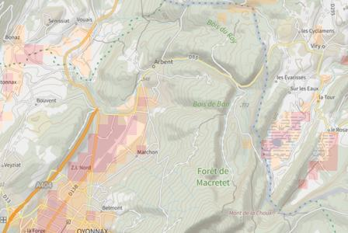
Une inondation par remontée de nappe se produit lorsque la nappe phréatique (le réservoir d'eau souterrain) sature le sol et remonte à la surface, souvent après des pluies prolongées ou des crues.
Les remontées de nappes peuvent provoquer l'inondation de caves et engendrer l'endommagement du bâti, notamment du fait d'infiltrations dans les murs. A long terme, des infiltrations dans les murs peuvent désagréger les mortiers. Il faut être très prudent lors des opérations de pompage lorsque des caves ont été inondées afin de ne pas fragiliser les murs à cause d'une différence de pression exercée par l'eau.
 |  |  |  |  |  |  |  |  |  |  |  |  | 
 | Informations détaillées :
REMONTÉE DE NAPPES :
Votre niveau d'exposition aux remontées de nappes est : Zones potentiellement sujettes aux débordements de nappe.
L'indication de fiabilité associé à votre zone est : FAIBLE

 |  |  |  |  |  |  |  |  |  |  |  |  |  |  |  |  |  | 01100 Arbent
 |  | Risque de séisme sur Arbent
 |  |  |  | Risque sur la commune |  |  |  |  |  |  |  |  | 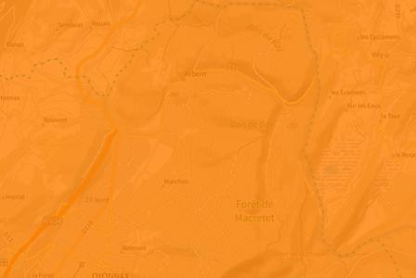
Les tremblements de terre naissent généralement dans les profondeurs de l'écorce terrestre et causent des secousses plus ou moins violentes à la surface du sol. Généralement engendrés par la reprise d'un mouvement tectonique le long d'une faille, ils peuvent avoir pour conséquence d'autres phénomènes : mouvements de terrain, raz de marée, liquéfaction des sols (perte de portance), effet hydrologique.
Certains sites, en fonction de leur relief et de la nature du sol, peuvent amplifier les mouvements créés par le séisme. On parle alors d'effet de site. On caractérise un séisme par sa magnitude (énergie libérée) et son intensité (effets observés ou ressentis par l'homme, ampleurs des dégâts aux constructions).
 |  |  |  |  |  |  |  |  |  |  |  |  | 
 | Informations détaillées :
DDRM : DDRM01
Dans son Dossier Départemental des Risques Majeurs (DDRM), la préfecture a classé votre commune à risque pour les aléas et sous aléas :
Séisme

SÉISME : Échelle règlementaire et obligations associées
Sur l'échelle règlementaire, à votre adresse, le risque sismique est de 3/5.
Pour votre sécurité, à partir d'un risque de niveau 2, des obligations en cas de travaux ou de construction sont liées à prévenir votre risque sismique. Vous pouvez les consulter sur cette fiche.

 |  |  |  |  |  |  |  |  |  |  |  |  |  |  |  |  |  |  |  | 01100 Arbent
 |  | Risque de mouvements de terrain sur Arbent
 |  |  |  | Risque sur la commune |  |  |  |  |  |  |  |  |  | 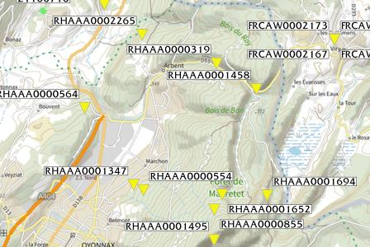
Les mouvements de terrain regroupent un ensemble de déplacements, plus ou moins brutaux, du sol ou du sous-sol.
Les volumes en jeu peuvent aller de quelques mètres cubes à plusieurs millions de mètres cubes.
Les déplacements peuvent être lents (quelques millimètres par an) à très rapides (quelques centaines de mètres par jour).
Généralement, les mouvements de terrain mobilisant un volume important sont peu rapides. Ces phénomènes sont souvent très destructeurs, car les aménagements humains y sont très sensibles et les dommages aux biens sont considérables et souvent irréversibles.
 | Les types de risques mouvements de terrain à ma commune: |  |  |  |  |  |  |  |  |  |  |  |  | 
Eboulements ou chutes de pierres et de blocs.
Action de l'érosion, des conditions météorologiques et des systèmes racinaires sur les flancs rocheux, entrainant le détachement de pierres et blocs.

 | Informations détaillées :
DDRM : DDRM01
Dans son Dossier Départemental des Risques Majeurs (DDRM), la préfecture a classé votre commune à risque pour les aléas et sous aléas :
Mouvement de terrain
Eboulement ou chutes de pierres et de blocs

 |  |  |  |  |  | 1 Mouvements de terrain classés en catastrophe naturelle dans ma commune :
 |  |  |  |  |  | Une CATNAT est une Catastrophe Naturelle, liée à un phénomène ou conjonction de phénomènes dont les effets sont particulièrement dommageables. Lorsqu'une catastrophe naturelle frappe un territoire, on dit que "le territoire est en état de catastrophe naturelle".
 |  |  |  |  |  | Code NOR |  |  | Libellé |  | Début le |  |  |  |  |  | Sur le journal officiel du
 |  |  |  |  |  | NOR19830906 |  |  | Mouvement de Terrain |  | 01/05/1983 |  |  |  |  |  | 11/09/1983
01100 Arbent
Risque de mouvements de terrain sur Arbent
Liste des cavités recensées dans un rayon de 100m en annexe 1.

 |  |  |  |  |  |  |  |  |  |  |  |  |  |  |  |  |  |  |  | 01100 Arbent
 |  | Risque de retrait gonflement des argiles sur Arbent
 |  |  |  | Risque sur la commune |  |  |  |  |  |  |  |  |  | 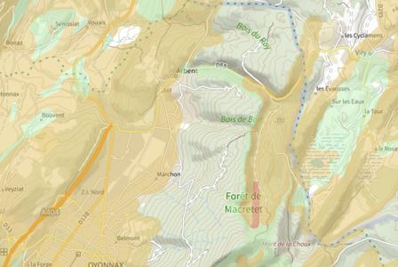
 | Les sols qui contiennent de l'argile gonflent en présence d'eau (saison des pluies) et se tassent en saison sèche. Ces mouvements de gonflement et de rétractation du sol peuvent endommager les bâtiments (fissuration). Les maisons individuelles qui n'ont pas été conçues pour résister aux mouvements des sols argileux peuvent être significativement endommagées. C'est pourquoi le phénomène de retrait et de gonflement des argiles est considéré comme un risque naturel. Le changement climatique, avec l'aggravation des périodes de sécheresse, augmente ce risque.
 |  |  |  |  |  |  |  |  |  |  |  |  |  | 
 | Informations détaillées :
RGA : Échelle règlementaire et obligations associées
Sur l'échelle règlementaire, à votre adresse, le risque de gonflement des argiles et de 2/3.
Pour votre sécurité, des obligations en cas de travaux ou de construction sont liées à prevenir le risque.

 |  |  |  |  |  | 2 sécheresses classées en catastrophe naturelle dans ma commune :
 |  |  |  |  |  | Une CATNAT est une Catastrophe Naturelle, liée à un phénomène ou conjonction de phénomènes dont les effets sont particulièrement dommageables. Lorsqu'une catastrophe naturelle frappe un territoire, on dit que "le territoire est en état de catastrophe naturelle".
 |  |  |  |  |  | Code NOR |  |  | Libellé |  | Début le |  |  |  |  |  | Sur le journal officiel du
 |  |  |  |  |  | IOME2415881A |  |  | Sécheresse |  | 01/01/2023 |  |  |  |  |  | 02/07/2024
 |  |  |  |  |  | IOME2313528A |  |  | Sécheresse |  | 01/04/2022 |  |  |  |  |  | 08/09/2023
 |  |  |  |  |  |  |  |  |  |  |  |  |  |  |  |  |  | 01100 Arbent
 |  | Risque radon sur Arbent
 |  |  |  | Risque sur la commune |  |  |  |  |  |  |  |  | 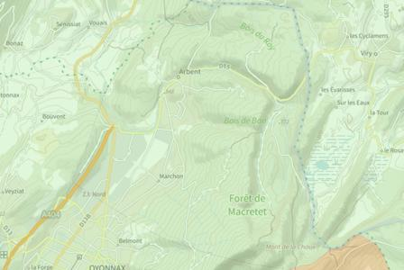
 | Le radon est un gaz radioactif naturel. Il est présent dans le sol, l'air et l'eau. Il présente principalement un risque sanitaire pour l'homme lorsqu'il s'accumule dans les bâtiments.
 |  |  |  |  |  |  |  |  |  |  |  |  | 
 | Informations détaillées :
RADON : Potentiel radon faible : recommandations et obligations
Sur l'échelle règlementaire dans votre commune, le potentiel radon est de 1/3.
Pour votre sécurité, lorsque le potentiel radon est élevé (niveau 3), il existe des recommandations et une obligation d'informer les acquéreurs ou locataires. Vous pouvez les consulter sur cette fiche.

 |  |  |  |  |  |  |  |  |  |  |  |  |  |  |  |  | 01100 Arbent
 |  | Canalisations de transport de matières dangereuses sur Arbent
 |  |  |  | Risque sur la commune |  |  |  |  |  |  |  | 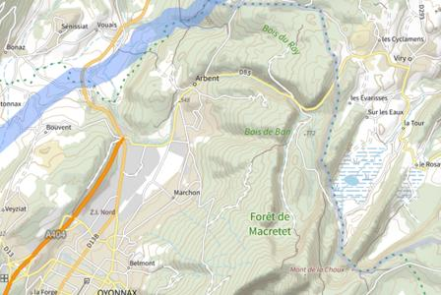
 | Les canalisations sont fixes et protégées. En général, elles sont enterrées à au moins 80 cm de profondeur. Les canalisations sont utilisées pour le transport sur grandes distances du gaz naturel (gazoducs), des hydrocarbures liquides ou liquéfiés (oléoducs, pipelines), de certains produits chimiques (éthylène, propylène…) et de la saumure (saumoduc).
 |  |  |  |  |  |  |  |  |  |  |  | 
 |  |  |  |  |  |  |  |  |  |  |  |  |  |  |  |  | 01100 Arbent
 |  | Risque de pollution des sols sur Arbent
 |  |  |  | Risque sur la commune |  |  |  |  |  |  |  | 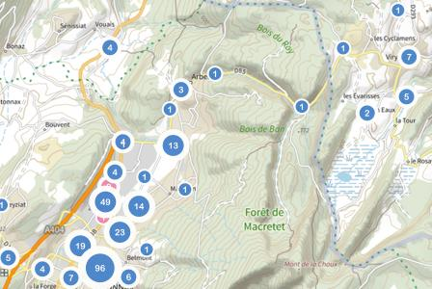
 | Un site pollué est un site qui, du fait d'anciens dépôts de déchets ou d'infiltration de substances polluantes, présente une pollution susceptible de provoquer une nuisance ou un risque pérenne pour les personnes ou l'environnement.
 | Les types de Pollution des sols sur ma commune
3 site(s) pollué(s) ou potentiellement pollué(s) sur la commune.
Le ministère chargé de l'environnement inventorie les sites et sols pollués, ou potentiellement pollués, appelant une action des pouvoirs publics, à titre préventif ou curatif.
92 ancien(s) site(s) industriel(s) ou activité(s) de service sur la commune.
La carte des anciens sites industriels et activités de services recense les anciennes activités susceptibles d'être à l'origine d'une pollution des sols. Il peut s'agir d'anciennes activités industrielles ou encore d'anciennes activités de services potentiellement polluantes. La CASIAS ne renseigne aucunement sur l'état de pollution ou non d'un site.

 |  |  |  |  |  |  |  |  |  |  |  | 
Liste des sites pollués ou potentiellement pollués recensés dans un rayon de 250m en annexe 2.
Liste des anciens sites industriels ou activités de service recensés dans un rayon de 500m en annexe 3.

 |  |  |  |  |  |  |  |  |  |  | 01100 Arbent
 |  | Annexe 1 : Liste des cavités recensées dans un rayon de 100m
 |  | 8 cavités recensées dans la commune
 |  | Identifiant |  | Type |  | Nom
 |  | RHAAA0000319 |  | naturelle |  | Exsurgence d'Arbent ou Fontaine de Cro ou Au Crau
 |  | RHAAA0000554 |  | naturelle |  | Gouffre d'Arbent ou des Rippes
 |  | RHAAA0000855 |  | naturelle |  | Gouffre du Cul de Lary
 |  | RHAAA0001347 |  | naturelle |  | Grotte de Marchon
 |  | RHAAA0001458 |  | naturelle |  | Grotte des Bèches ou gr. de la Carrière ou gr. à Bethaz
 |  | RHAAA0001652 |  | naturelle |  | Grotte du Cul de Lary
 |  | RHAAA0001694 |  | naturelle |  | Grotte du Mont de la Chaux
 |  | RHAAA0002265 |  | naturelle |  | Trou de la Bouche
 |  |  |  |  |  |  |  |  |  |  | 01100 Arbent
 |  | Annexe 2 : Liste des sites pollués ou potentiellement pollués recensés dans un rayon de 250m
 |  | Les tableaux ci-dessous répertorient les sites pollués ou potentiellement pollués ainsi que les anciens sites industriels ou activités de service (base de données CASIAS) sur votre commune.
 |  | 3 sites pollués ou potentiellement pollués à moins de 250m
 |  | Identifiant |  | Nom établissement |  |  |  | Statut instruction
 |  | SSP001117101 |  | FLOREAL |  |  |  | En cours
 |  | SSP001133401 |  | Thévenin & Ducrot Distribution (ex-SHELL) |  |  |  | En cours
 |  | SSP001226301 |  | VERNICOLOR |  |  |  | En cours
 |  |  |  |  |  |  |  |  |  |  |  | 01100 Arbent
 |  | Annexe 3 : Liste des anciens sites industriels ou activités de service recensés dans un rayon de 500m
 |  | 92 anciens sites industriels ou activités de service à moins de 500m
 |  | Identifiant |  | Nom établissement |  | Etat | Activité principale
 |  | SSP4267473 |  | DISTRIBUTION CASINO FRANCE |  | En arrêt
 |  | SSP4041104 |  | Atelier de travail des matières plastiques |  | Indéterminé
 |  | SSP4041102 |  | Atelier de moulage des matières |  | Indéterminé
 |  | SSP4040565 |  | Atelier de serrurerie |  | En arrêt
 |  | SSP4040557 |  | Travail des matières plastiques |  | En arrêt
 |  | SSP4040333 |  | Travail du plastique |  | Indéterminé
 |  | SSP4040332 |  | Poste de distribution essence |  | Indéterminé
 |  | SSP4040318 |  | Décoration et peinture |  | Indéterminé
 |  | SSP4040317 |  | Atelier de façonnage d'objets en |  | Indéterminé
 |  | SSP4040316 |  | Façonnage d'objets en matière plastique |  | Indéterminé
 |  | SSP4040315 |  | Atelier de travail des métaux, anc. |  | Indéterminé
 |  | SSP4040314 |  | Fabrication de vernis, peintures et |  | Indéterminé
 |  | SSP4040313 |  | Transformation matières plastiques |  | En arrêt
 |  | SSP4040312 |  | Transformation matières plastiques |  | En arrêt
 |  | SSP4040311 |  | Travail et stockage des matières |  | Indéterminé
 |  | SSP4040310 |  | Travail des matières plastiques |  | Indéterminé
 |  | SSP4040309 |  | Travail et stockage des matières |  | Indéterminé
 |  | SSP4040308 |  | Transformateurs PCB |  | Indéterminé
 |  | SSP4040307 |  | Travail et traitement des métaux par |  | Indéterminé
 |  | SSP4040306 |  | Silos avec distribution d'essence |  | Indéterminé
 |  | SSP4040305 |  | Station service AVIA avec garage |  | Indéterminé
 |  | SSP4040095 |  | Emballages plastiques parfumerie |  | En arrêt
 |  | SSP4039784 |  | Manufacture d'articles en matière |  | Indéterminé
 |  | SSP4039782 |  | Façonnage des matières plastiques |  | Indéterminé
 |  | SSP4039781 |  | Usine de coloration et de vernissage du |  | Indéterminé
 |  | SSP4039780 |  | Travail des matières plastiques |  | Indéterminé
 |  | SSP4039779 |  | Travail des métaux (fabrication de |  | Indéterminé
 |  | SSP4039777 |  | Broyage de déchets de matières |  | En arrêt
 |  | SSP4039775 |  | Atelier de peinture par pulvérisation |  | Indéterminé
 |  | SSP4039774 |  | Stockage et emploi de matières |  | Indéterminé
 |  | SSP4039773 |  | Travail des matières plastiques |  | Indéterminé
 |  | SSP4039772 |  | Transformation de matières plastiques |  | Indéterminé
 |  | SSP4039771 |  | Transports nationaux et internationaux |  | Indéterminé
 |  | SSP4039770 |  | Fabrique d'ornement de coiffure |  | Indéterminé
 |  | SSP4039769 |  | Fabrique d'ornement de coiffure |  | Indéterminé
 |  | SSP4039210 |  | Garage avec distribution de carburant |  | Indéterminé
 |  | SSP4039209 |  | Petit outillage mécanique de précision |  | Indéterminé
 |  | SSP4039208 |  | Fabrication d'objet en matière |  | En arrêt
 |  |  |  |  |  |  |  |  |  |  |  | 01100 Arbent
 |  | Identifiant |  | Nom établissement |  | Etat | Activité principale
 |  | SSP4039207 |  | Travail des matières plastiques par |  | Indéterminé
 |  | SSP4039206 |  | Travail des matières plastiques |  | Indéterminé
 |  | SSP4039205 |  | Serrurrerie du bâtiment avec application |  | Indéterminé
 |  | SSP4039204 |  | Stockage de matières plastiques |  | Indéterminé
 |  | SSP4039203 |  | Atelier d'extrusion de matières |  | Indéterminé
 |  | SSP4039202 |  | Atelier de transformation des matières |  | Indéterminé
 |  | SSP4039201 |  | Travail du plastique |  | Indéterminé
 |  | SSP4039200 |  | Travail du plastique |  | Indéterminé
 |  | SSP4039199 |  | Stockage plaque d'acétate et fabrication |  | Indéterminé
 |  | SSP4039198 |  | Entreposage, distribution et négoce de |  | Indéterminé
 |  | SSP4039197 |  | Travail des matières plastiques |  | Indéterminé
 |  | SSP4039196 |  | Travail du plastique |  | Indéterminé
 |  | SSP4039195 |  | Métallisation sous vide d'objets en |  | Indéterminé
 |  | SSP4039194 |  | Travail et stockage de matières |  | Indéterminé
 |  | SSP4039193 |  | Travail et stockage de matières |  | Indéterminé
 |  | SSP4039192 |  | Transformation des matières plastiques |  | Indéterminé
 |  | SSP4039191 |  | Carrosserie automobile |  | Indéterminé
 |  | SSP4039190 |  | Fabrication de moules |  | Indéterminé
 |  | SSP4039189 |  | Station-service privative |  | Indéterminé
 |  | SSP4039188 |  | Stockage de matières plastiques |  | Indéterminé
 |  | SSP4039187 |  | Peinture |  | Indéterminé
 |  | SSP4039186 |  | Transformation des matières plastiques |  | Indéterminé
 |  | SSP4039185 |  | Vernissage par pulvérisation |  | Indéterminé
 |  | SSP4039184 |  | Atelier de montage, conditionnement et |  | En arrêt
 |  | SSP4039183 |  | Travail des métaux |  | Indéterminé
 |  | SSP4039182 |  | Travail mécanique des métaux et |  | Indéterminé
 |  | SSP4039181 |  | Travail matières plastiques |  | Indéterminé
 |  | SSP4039180 |  | Travail du plastique |  | Indéterminé
 |  | SSP4039179 |  | Travail des métaux et emploi des |  | Indéterminé
 |  | SSP4039177 |  | Travail de matières plastiques |  | En arrêt
 |  | SSP4039176 |  | Atelier de matières plastiques |  | Indéterminé
 |  | SSP4039175 |  | Travail des matières plastiques |  | Indéterminé
 |  | SSP4039174 |  | Atelier de matière plastique |  | Indéterminé
 |  | SSP4039173 |  | Travail du plastique |  | Indéterminé
 |  | SSP4039172 |  | Façonnage des matières plastiques |  | Indéterminé
 |  | SSP4039171 |  | Carrière |  | En arrêt
 |  | SSP4039170 |  | Stockage et distribution essence |  | Indéterminé
 |  | SSP4039169 |  | Pressing |  | Indéterminé
 |  | SSP4039168 |  | Garage avec cabine à peinture |  | Indéterminé
 |  | SSP4039167 |  | Stockage de matières plastiques |  | Indéterminé
 |  | SSP4039166 |  | Traitement des métaux |  | Indéterminé
 |  | SSP4039028 |  | Atelier d'application de peinture: |  | Indéterminé
 |  | SSP4038548 |  | Travail de matières plastiques - Usine |  | Indéterminé
 |  | SSP4038547 |  | Industrie Plastique- Usine de la Plaine- |  | Indéterminé
 |  | SSP4038546 |  | Transformations et stockage de matières |  | En arrêt
 |  |  |  |  |  |  |  |  |  |  |  | 01100 Arbent
 |  | Identifiant |  | Nom établissement |  | Etat | Activité principale
 |  | SSP4038544 |  | Transformations matières plastiques |  | Indéterminé
 |  | SSP4038543 |  | Lunetterie avec dépot de liquides |  | Indéterminé
 |  | SSP4038540 |  | Atelier de travail des métaux |  | Indéterminé
 |  | SSP4038539 |  | Atelier de travail des métaux |  | Indéterminé
 |  | SSP4038506 |  | Décoration sur matières plastiques par |  | Indéterminé
 |  | SSP4038505 |  | Transformation de matières plastiques |  | Indéterminé
 |  | SSP4038486 |  | Fabrique d'articles en matières |  | En arrêt
 |  | SSP4038482 |  | Fabrication d'objets en matières |  | Indéterminé
 |  | SSP4038469 |  | Artisan matières plastiques |  | Indéterminé
01100 Arbent

